昆八中2019-2020学年度下学期开学考

特色高一数学试卷（数学）参考答案

1、【答案】C

【解析】因为，，所以

2、【答案】A

【解析】*a*＞*b*，则*B*为锐角，由正弦定理可得＝，可得sin *B*＝，∴*B*＝30°.故选A．

3、【答案】B

【解析】设等差数列的公差为.

 ，,由得



 

4、【答案】D

【解析】*BC*2＝*AC*2＋*AB*2－2*AC*·*AB*cos *A*＝16＋2－8cos 45°＝10，∴*BC*＝，cos *B*＝＝－.

5、【答案】D

【解析】圆锥的母线l=figure=3，∴圆锥的侧面积S=πrl=π×2×3=6π，故选D．

考点：旋转体（圆柱、圆锥、圆台）的侧面积．

6、【答案】D

【解析】　∵*a*1＝，*an*＋1＝1－，

∴*a*2＝1－2＝－1，同理可得：*a*3＝2，*a*4＝，…，

∴*an*＋3＝*an*.∴*a*10＝*a*3×3＋1＝*a*1＝.故选D.

7、【答案】A

【解析】设正项等比数列的公比为，

，，解得．

，，，即．

则，

当时，等号成立，

所以的最小值等于，故选*A*．

8、【答案】D

【解析】因为*AB*＝1 000×＝km，所以*BC*＝·sin 30°＝(km)．所以航线离山顶的高度*h*＝×sin 75°＝×sin(45°＋30°)≈11.4 km.所以山顶的海拔高度为18－11.4＝6.6(km)．

9、【答案】B

【解析】选B　因为*an*＋1＝*Sn*＋1－*Sn*，所以由*Sn*＝2*an*＋1，得*Sn*＝2(*Sn*＋1－*Sn*)，整理得3*Sn*＝2*Sn*＋1，所以＝，所以数列{*Sn*}是以*S*1＝*a*1＝1为首项，为公比的等比数列，故*Sn*＝*n*－1.

10、【答案】A

【解析】∵，，∠*ABC*=90∘，

∴将直三棱柱扩充为长、宽、高为2、2、3的长方体,

其体对角线为其外接球的直径,

长度为，

∴其外接球的半径为,表面积为=17*π*.

11、【答案】C

【解析】将数列分为第1组一个，第2组二个，…，第*n*组*n*个，即，，，…，，则第*n*组中每个数分子分母的和为*n*＋1.则为第10组中的第5个，其项数为(1＋2＋3＋…＋9)＋5＝50.

12、【答案】D

【解析】在△*ADC*中，由正弦定理得＝⇒＝.同理，在△*BCD*中，有＝⇒＝.又sin∠*ADC*＝sin∠*BDC*，sin∠*ACD*＝sin∠*BCD*，所以＝⇒*AC*＝*BC．*由正弦定理得sin *B*＝sin *A*．又*B*＝2*A*，所以sin *B*＝2sin *A*cos *A*，所以cos *A*＝.

1. 填空题（本题共4小题，每小题5分，共20分）．

13、【答案】

【解析】

，，

 





14、【答案】－8

【解析】设{*an*}的公比为*q*，则解得∴*a*4＝*a*1*q*3＝－8.

15、【答案】

【解析】由可得，，

所以由恒成立．

故可得．所以．

16、【答案】4

【解析】当时，，得，

当时，，

又，

两式相减得，得，

所以．

又，所以数列是以2为首项，1为公差的等差数列，

，即．

因为，所以不等式，等价于．

记，

时，．

所以时，．

所以，所以整数的最大值为4．

1. 解答题（共70分．解答应写出文字说明、证明过程或演算步骤，考生根据要求作答）．

解：

1. 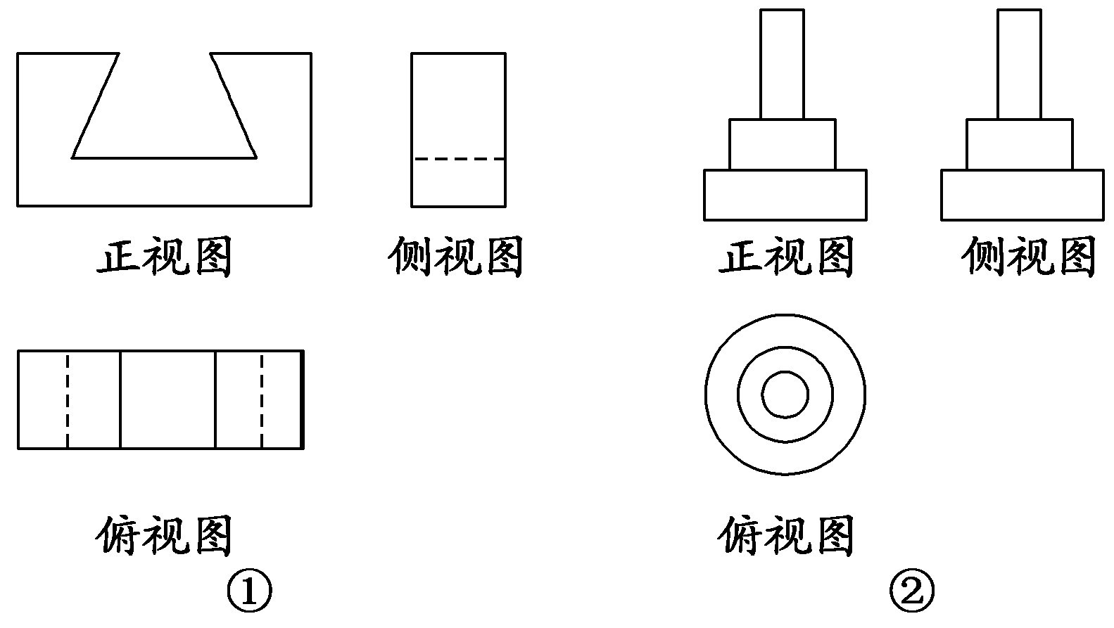 （2）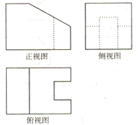

18、**解：**（1）

由正弦定理可得：



可得：





，

又

故．

（2）画出图象，如图：

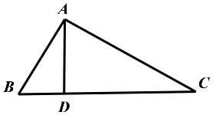



则

又

在中，由余弦定理

可得

可得的周长为

19、**解：**（1）设等比数列的公比为，则，

因为、、成等差数列，所以.

即，整理得，解得（舍去）或.

故；

（2）由（1）得，，则.

故

20、**解**：:（1）当时，原不等式为：



解方程得

．

（2）由，即不等式的解集为R，则



.

21、**解：**(1)在△*BCD*中，*B*＝，*BC*＝1，*DC*＝，

由正弦定理得＝，

解得sin ∠*BDC*＝＝，

则∠*BDC*＝或.

若∠*BDC*＝，则∠*BCD*＝π－－＝，由*DA*＝*DC*可得∠*A*＝∠*ACD*＝，此时∠*ACB*＝＋

＝，与△*ABC*是锐角三角形矛盾，不合题意；若∠*BDC*＝，则∠*BCD*＝π－－＝，由*DA*＝*DC*可得∠*A*＝∠*ACD*＝，此时∠*ACB*＝＋＝，满足题意．

综上所述，*A*＝.

(2)由于*B*＝，*BC*＝1，△*BCD*的面积为，

得·*BC*·*BD*·sin ＝，解得*BD*＝.

由余弦定理得*CD*2＝*BC*2＋*BD*2－2*BC*·*BD*·cos ＝1＋－2××＝，解得*CD*＝，

则*AB*＝*AD*＋*BD*＝*CD*＋*BD*＝，

∴边*AB*的长为.

22、**解:**(1)由2-(3n2+3n-2)Sn-3(n2+n)=0,n∈N*可得

2-(3·12+3·1-2)S1-3(12+1)=0,又S1=a1,

所以a1=3.

(2)由2-(3n2+3n-2)Sn-3(n2+n)=0,n∈N*可得

(Sn+1)·[2Sn-3(n2+n)]=0,n∈N*,

又an>0,所以Sn>0,

所以Sn=(n2+n),

所以当n≥2时,

an=Sn-Sn-1=[n2+n-(n-1)2-(n-1)]=3n,

由(1)可知,此式对n=1也成立,

所以an=3n.

(3)由(2)可得bn=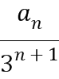=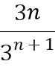=,

所以Tn=b1+b2+b3+…+bn=+++…+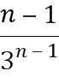+,

所以Tn=+++…+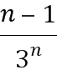+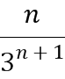,

所以Tn-Tn=++++…+-,

所以Tn=++++…+-=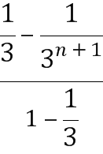-=(1-)-=-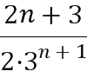,

所以Tn=-